行政院所屬各機關因公出國報告書
( 出國類別： 實 習 )

赴美國參加「網際網路交換設備技術」實習

報告書

服務機關：中華電信股份有限公司國際電信分公司
出國人 職 稱：助理工程師 助理工程師 助理工程師
姓 名：李訓忠 劉義信 鄭睿夫
出國地點：美 國
出國期間：91. 9. 15 ~ 91. 9. 26
報告日期：92.2.26
摘 要

職等三人奉派赴美國參加「網際網路交換設備技術」實習，此次行程除參加「Advanced MPLS and VPN Solutions」的訓練課程及「New IP Solution and Technology」相關技術的研討外，同時實地參觀Cisco EBC(Executive Briefing Center)由Cisco相關人員針對VPNSC及MPLS VPN網路相關技術為我們作說明及介紹。
本報告共分為四節：
第一節：前言
簡介本案出國的緣由及實習的行程。
第二節：VPN基本概論
第三節：MPLS VPN概論
內容包括MPLS VPN基本概念、網路架構、MPLS網路中標籤交換、封包的傳送及MPLS VPN網路的運作原理。
第四節：結論與心得
目 錄

一、前言 ---------------------------------------------------------- 1
二、VPN基本概論 --------------------------------------------- 2
三、MPLS VPN概論 ------------------------------------------ 5
四、結論與心得 ----------------------------------------------- 22

一、前言

因應跨國企業客戶對IPVPN業務服務殷切的需求，本公司業務、工務及相關單位特別於91年5月成立IPVPN工作小組，工作小組除定期召開會議積極進行IPVPN市場規劃及IPVPN網路相關建設外，同時針對各單位工作進度定期追蹤及檢討。
此次實習乃為配合該項業務的推動及讓相關的技術維護人員對IPVPN網路中使用的MPLS技術有更進一步的研究及瞭解，以便日後能提供給客戶高品質的通信服務及IPVPN相關的技術諮詢。
本分公司依據「網路國際通服務系統擴充案」合約規定，核派網路處三中心李訓忠、劉義信及海衛處四中心鄭睿夫三人赴美國參加「Advanced MPLS and VPN Solutions」訓練課程及「New IP Solution and Technology」相關技術的研討。

實習日程如下:
(一)、九十一年九月十五日
去程：台北 – 美國

(二)、九十一年九月十六日至九月十九日共四天
「Advanced MPLS and VPN Solutions」訓練課程

(三)、九十一年九月二十日
參觀Cisco的Executive Briefing Center(EBC)

(四)、九十一年九月二十一日至九月二十二日
例假日

(五)、九十一年九月二十三日至九月二十四日共二天
「New IP Solution and Technology」技術的研討

(六)、九十一年九月二十五日至九月二十六日
返程：美國 – 台北
二、VPN基本概論

所謂VPN(Virtual Private Network)是指服務提供商(Service Provider)在其所提供的公眾網路上為企業客戶建構虛擬的專用網路，從客戶的角度來看，VPN就像是客戶的一個專用網路。
服務提供商公眾網路的範圍包括公共骨幹網路和周邊相關設備，通信點彼此分離的VPN客戶透過客戶端設備連接到服務提供商的邊界設備，再經由服務提供商的公共網路架構其企業客戶的VPN網路。

傳統的VPN網路主要兩種架構的方式：
1)專線電路VPN或虛擬電路VPN
採用虛擬電路VPN的方式(如ATMPVC、FRPVC等)，VPN客戶的設備直接連接到服務提供商的邊界設備，由服務提供商負責建立VPN客戶通信點之間的虛擬電路連接，客戶對屬於自己VPN的通信點之間的路由進行自主的控制和管理。
2)基於客戶端設備的VPN。
基於客戶端設備的(CE-Based)VPN，該VPN的功能全部落在客戶端的設備，客戶可以透過購買相對應的VPN設備或者在現有的路由器、閘道器甚至於PC上安裝相對應的VPN功能軟體就可以獨立構建的VPN。VPN的成員通信點之間通常是透過非信任的服務提供商的公網實現互連，所以一般客戶端設備的VPN都使用加密機制保護通信點之間跨服務提供商公網的通信流量。這個解決方案的最大缺點就是客戶需要購買、配置和維護昂貴的VPN閘道設備，同時也意味著需要高素質的網路管理人員對VPN閘道設備和整個VPN網路運行、安全進行有效的管理，採用加密機制也會對設備的轉發性能和網路的擴展性產生很大的影響。
隨著IP資料通信技術的不斷發展和新技術的湧現，許多設備製造商提出基於服務提供商(Service Provider-Based)網路的VPN解決方案。這種基於服務提供商網路的VPN解決方案受到了市場的廣泛關注，並且市場也呈逐年遞增的趨勢。基於網路的VPN解決方案允許服務提供商使用其IP公共骨幹網支持大量的VPN客戶，並且這種基於網路的VPN也具有比較好的擴展性和可管理性。服務提供商還可以結合VPN向客戶提供其他一些相關的IP增值業務(如Internet接入，防火牆，IP服務品質(QoS)及NAT等)。
在IP網上建構VPN的優點：
■由於利用IP網路廉價和普遍的WAN通信資源，IP網路上的VPN與傳統意義的VPN相比，通信費用更為低廉。
■IP網路建構的撥號VPN可擴展能力強，用戶在家或出差到外地能夠透過IP網路接取公司內部的網路。
IPVPN無論是對服務提供商或是對客戶都是一個新的商機，並且它將隨著網路技術(隧道技術、MPLS技術等)的不斷發展，使其在安全性、可靠性方面更趨成熟。

IP網路的流量控制與擁塞控制
在IP網路中，如果不對進入網路的流量進行控制，就會使網路某些單元(路由器或交換機)中的緩衝器出現溢出，從而引起IP資料封包的丟失，使網路産生擁塞。當網路出現擁塞時，網路就不能保證其性能目標，對於那些已經建立的資料流程，網路就不能實現與客戶間商定的服務品質(QoS)承諾。

爲了在IP網路中提供具有服務品質的業務，就必須對IP網路進行流量控制和擁塞控制，而這種控制是通過IP網路提供的資訊傳送能力(IP Transfer Capability，IPTC)實現的。
(1)確定頻寬(Dedicated Bandwidth，DBW)傳送能力
用於支援對時間延遲敏感的業務應用，其目標是完成各種確保品質的端到端通道的IP資料封包傳送。
(2)統計頻寬(Statistical Bandwidth SBW)傳送能力
用於支援對時間延遲沒有嚴格限制，但對資訊丟失率有一定要求的業務應用，這種傳送能力在網路中不進行IP資料封包的再分段，並且盡可能的確保所傳送IP資料封包的順序完整性。
(3)盡力而爲(Best Effort，BE)傳送能力
用於支援對時間延遲和資訊丟失率都沒有嚴格限制的業務應用，其目標是在有可用的網路資源情況下，盡力而爲的完成IP資料封包的傳送。網路對這種傳送能力不提供任何QoS承諾。

IP網路的流量控制是網路正常工作時採取的一系列措施，使得網路避免出現發生擁塞的條件，從而避免造成網路的擁塞，這些措施包括：網路資源管理、接入允許控制、流量參數控制、非一致性IP資料封包的標記和IP資料封包的有計劃分流等。
IP網路的擁塞控制是網路擁塞時採取的一系列措施，從而使得網路擁塞的強度、持續時間和擴散的影響減至最小，具體措施包括：標記IP資料封包的丟棄、非QoS承諾IP資料封包的丟棄等。在IP網路中對通過節點（或介面）IP資料流程進行一致性檢測，可以將IP資料封包標記成三種顔色，即：“紅色”、“黃色”和“綠色”。“綠色”的IP資料封包符合一致性要求，網路要嚴格提供QoS承諾；對於“黃色”的IP資料封包，網路在一定程度上給予QoS承諾，而對於“紅色”的IP資料封包，網路將不給予QoS承諾。當網路發生擁塞時將首先丟棄“紅色”的IP資料封包，如果網路擁塞還不能緩解的話，將繼續丟棄“黃色”的IP資料封包，直到網路擁塞解除為止。
三、MPLS VPN概論

多重通訊協定標籤交換（Multi-Protocol Label Switching, MPLS）是一種在開放的通信網上利用標籤引導資料高速、高效傳輸的新技術，是由IETF(Internet Engineering Task Force)所發展出來的網路標準。它是實現寬頻網際網路最熱門的技術；其目的是要提供一個更具彈性、擴充性及效率更高的IP層交換技術。

MPLS是一種整合了標籤交換架構與網路層的路由機制的技術，最基本的概念是將進入MPLS Network的封包(Packet)配置一個固定長度的標籤(Label)，在MPLS Network中會根據標籤做封包的轉送(Forwarding)，由Label來決定封包在網路上的路徑，不會再看Layer 3的IP Header。

傳統IP Network的運作方式：
封包(Packet)在一般的IP Network傳遞時，路由器的運作是以所謂的 "Store and Forward" 的程序來作封包路由的選擇及轉送，所以當路由器收到一個封包時，會先儲存該封包、分析路由、轉送封包到下一個適當的路由器，而當此路由器又收到下一個封包要傳送到相同的目的地時，它必須重覆執行相同的程序(儲存、分析、轉送)，這樣的處理方式是很沒有效率而且會耗用路由器大量的CPU處理能力及記憶體空間，此外傳統的路由器是以軟體的處理方式轉送IP封包，而MPLS的技術則是引用與ATM交換技術類似的標籤交換(Label Switching)技術，簡化了路由器的轉送功能直接利用Switching Fabric來轉送封包到達目的地。

MPLS市場的發展大約分爲三個階段：
■第一階段(2000-2002年)
原有技術和設備繼續發展，但MPLS設備開始進入市場，現有高端設備將作軟体升級來提供MPLS功能，以與新入網的MPLS設備互連互通。
■第二階段(2003-2006年)
MPLS設備以其優良的性能迅速佔領市場，其特點爲原有設備不再發展，MPLS設備從骨幹網延伸到客戶終端。全面實現MPLS技術的各項標準化協定。
■第三階段（2007年以後）：
MPLS技術與光纖傳輸交換技術融合在一起，提供性能更爲優良的高效能服務。
MPLS VPN專門術語
P-Network
P-Network(Provider Network)是指服務提供商(Service Provider)所控管的骨幹網路。
C-Network
C-Network(Customer Network)是指VPN客戶端的網路，一般是指客戶端區域網路及相關的設備。
CE router
CE router(Customer Edge router)屬於C-Network的一部份。
CE router的interface透過實体連線和服務提供商的PE router介接。
PE router
PE router(Provider Edge router)屬於P-Network的一部份。
PE router的interface透過實体連線和客戶網路端的CE router介接。
P router
P router(Provider Core router)屬於P-Network的一部份。
Border router
所謂邊際路由器(Border router)，顧名思義是指該路由器是用來和另一個服務提供商的MPLS VPN網路作介接。
Route-target
Route-target由64 bits所組成，服務提供商會針對不同的MPLS VPN客戶設定不同的Route-target。
Router-target分為Route-target import及Route-target export。
VPN-IPv4 addresses
VPN-IPv4 addresses由64 bits的RD(Route Distinguisher)和32 bits IP address所組成。
VRF
VRF是指VPN Routing and forwarding，在MPLS VPN網路的PE router針對不同的VPN客戶均會有各自的VRF table。
VPN-Aware network
所謂VPN-Aware network是指一個服務提供商的骨幹網路，同時該骨幹網路已啟動了MPLS VPN的功能，並能夠提供MPLS VPN的相關服務給其所屬的IPVPN客戶。
MPLS Network的組成

MPLS VPN骨幹網路是由多個具有標籤交換能力的路由器LSR(Label Switching Router)互相連結所組成，根據在MPLS網路內扮演角色的不同，LSR可分為：
1)PE router(Edge LSR)
PE router又稱為Edge LSR(Edge Label Switching Router)，依其在MPLS網路中所扮演的角色可再區分為：
❶ Ingress LSR：Ingress LSR負責將進入MPLS網路的IP Packet貼上標籤(Push Label)。
❷ Egress LSR：當Packet要離開MPLS網路到一般IP網路時，Egress LSR負責去除標籤(Pop Label)。
PE router和客戶端的CE router直接連接，並利用EBGP、OSPF、RIPv2或static route中任一種Routing Protocol和CE router互相交換路由資訊(Routing Information)。
骨幹網路中的PE和PE routers間利用MP-iBGP互相建立iBGP session並交換VPN的相關資訊，該VPN相關資訊包括connected sites、VPN-IPv4 addresses、 Extended Community及Label。
2)P router(Core LSR)
P router又稱為Core LSR，Core LSR位於MPLS網路的核心，負責做標籤轉換 (Label Swap)。
P router和PE router間運行IGP(Interior Gateway Protocol)，換句話說P和PE routers間使用相同的IGP，例如OSPF routing protocol。
對P router而言，不需要運行BGP(Border Gateway Protocol)，它也沒有VPN routing information。
Label Assignment and Distribution的過程
(1) LSR Routing Table的建立
在MPLS網路中所有的LSR利用routing protocol來交換路由資訊，建立自己的IP routing table，並根據routing table建立自己的FIB (Forwarding Information Base)，此時的FIB中並沒有Label的資訊。
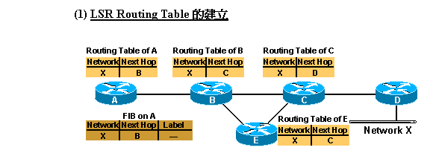

(2) LSR Allocating Label過程：
當LSR路由器開始啟動MPLS功能時，會根據由IGP(如RIP、OSPF)學來的routing table內容，對於使用相同處理方式、相同path、到達相同目的地IP subnet的routing entry 做彙整(aggregation)及分類後Assign Label。
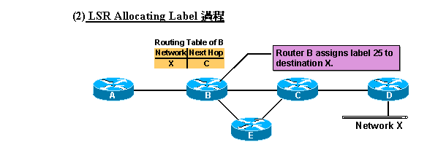

(3) LSR初步建立自己的LIB及LFIB：
將前面步驟Allocating的local Label資訊儲存於LIB(Label Information Base)和LFIB(Label Forwarding Information Base)中，此時的LFIB中只有Local Label的資訊並沒有outgoing Label的資訊。
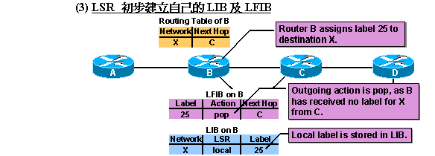

- LSR Label Distribution過程：
LSR將Local Label資訊傳送(Distribution)給相鄰的LSR，不論這相鄰的LSR是local LSR的downstream或upstream都會傳送，而Label Distribution是藉由相鄰的LSR間執行LDP(Label Distribution Protocol)的協定來互相交換彼此的Label資訊。
MPLS Device會send/receive LDP，LDP是用UDP(User Datagram Protocol)去discovery neighbors，並和Neighbors作溝通確認對方是否有啟動MPLS的功能，若neighbors有啟動MPLS的功能則用TCP (Transmission Control Protocol)去交換彼此Label information。
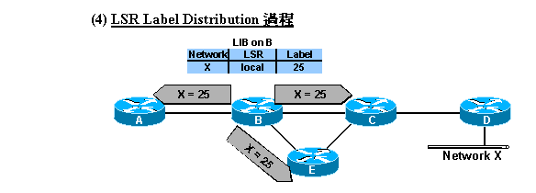

- LSR收到相鄰LSR送來的Lable資訊後彙整過程：
最後每個LSR根據接收到相鄰LSR送來的Label資訊後，新增這些Label資訊於自己的LIB中，並根據routing table得到的最佳路徑，獲知到某網段的Next-hop LSR 所送來的Label資訊，插入到LFIB的outgoing Label資料結構中。
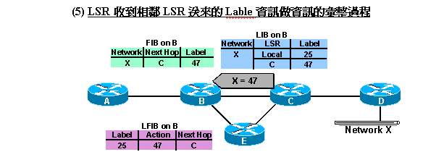
MPLS Label 的Format
Label是一個4Bytes、固定長度、locally-significant identifier類似在ATM網路中VPI(Virtual Path Identifier)/VCI(Virtual Circuit Identifier)或是Frame-Relay網路中的DLCI(Data Link Circuit Identifier)，Label是被插入於Packet的第二層資料鏈結層(Data Link Layer)與第三層網路層(Network Layer)Header之間。

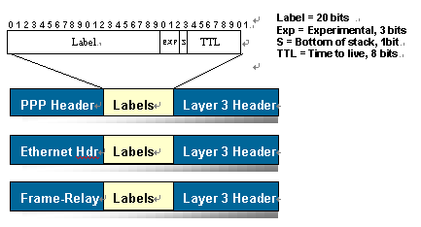

Packet在MPLS網路中傳送的過程
Ingress LSR(Router A)：
IP Packet 進入MPLS網路的第一顆LSR路由器稱為Ingress LSR，當IP Packet 進入Ingress LSR 首先會查看Packet中的Destination IP address，並且在FIB中lookup是否有符合的IP network，如果有則進一步查看FIB中相對應的IGP Label(interior Label)欄位其值為何？(例如：IP = X，Label=25 )，當Packet從Ingress LSR送出時，會在此Packet中打上IGP Label=25的標示，再傳送出去。
Core LSR (Router B)：
當帶有Label=25的Packet傳到Router B時，Router B會查看(lookup)他的LFIB的資料，看看是否有Inbound Label=25的entry，如果有則再查看此entry中Outgoing Label的欄位值為何？(例如 Outgoing Label=47)，所以Packet中的Label快速的被置換(Label=25⇨Label=47)並往下一個節點傳送出去。
Egress LSR(Router C)：
當帶有Label=47的Packet傳到Router C時，Router C會查看(lookup)他的LFIB的資料，看看是否有Inbound Label=47的entry，如果有則再查看此entry中Outgoing Label的欄位值為何？(例如 Outgoing Label=Pop)，所以Packet中的Label被移除，此時已離開MPLS網路再進入到IP的網路中，因此重新查看Packet中的Destination IP address為何？並查看其FIB以決定Packet要傳送的下一個節點。
以上所述僅為IGP label，IGP label為第一層的標籤(又稱為interior label)，該標籤主要是用來指引BGP的next hop。第二層的標籤為VPN Label(又稱為exterior Label)，該Label也是由Ingress LSR貼上，packet在MPLS骨幹網路傳送過程中一直保留，該標籤主要是告知egress LSR經由那一個outgoing interface將該packet轉送到目的地的。

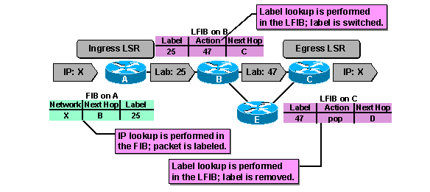
MPLS網路中Egress LSR double lookup的問題
由於Egress LSR不但要查看LFIB中的資料以便移除Packet中的Label，而且還要查看FIB中的資料以決定將Packet往IP網路的下一個節點傳送，這樣的作法會使Egress LSR 的負擔太重，而且對傳送有Label的封包也不是最有效的方式。
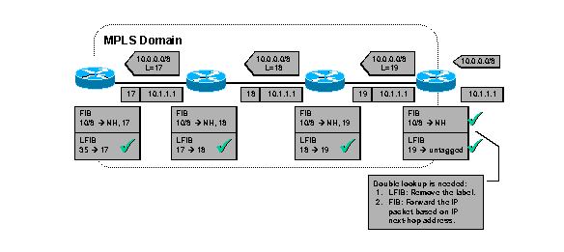

Penultimate Hop Popping
解決Egress LSR double lookup問題的方式就是在原來Egress LSR前一個節點就把Label移除，最後一顆Router 只要做IP lookup 就好了，此種運作方式稱為Penultimate Hop Popping。
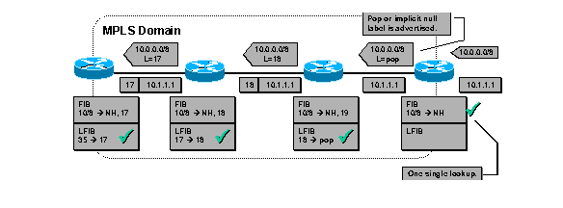
Packet Forwarding and Penultimate Hop Popping
1)PE1 router收到CE1傳送的IP 封包後，根據Destination IP從VRF table找出BGP next hop的路由，並在該IP封包貼上2層標籤後將該封包轉送至P1 router。
PE1貼上的2層標籤分別IGP label及VPN label。
◆ IGP label
IGP label為第一層的標籤(又稱為interior label)，該標籤主要是用來指引BGP的next hop，以上圖為例BGP的next hop為PE2，在MPLS骨幹網路內封包的轉送是透過IGP label來完成。
◆ VPN label
VPN label為第二層的標籤(又稱為exterior label)，該標籤主要是告知egress PE router經由那一個outgoing interface將該IP封包轉送到目的地的CE router。
2)P1 router收到封包後，根據IGP label將該封包轉送至P2 router。
3)Penultimate Hop Popping
Penultimate Hop負責將第IGP label拿掉，對BGP next hop(PE2)而言，P2 router是倒數第二(Penultimate)的router，故P2 router收到P1 router轉送的封包後，保留VPN label而將IGP label拿掉並轉送該封包至PE2 router。
4)PE2 router收到該封包後，根據VPN label找出該IP封包要送到目的地須透過那一個outgoing interface，然後將VPN label拿掉後再將該原來CE1 router傳送的IP封包傳送到目的地(CE2 router)。
VRF and Global Routing table

PE router收到CE router路由資訊後，將該客戶的路由資訊存放PE router內該客戶個別的VRF table(VPN Routing Forwarding table)，因每個VPN客戶在PE router均有各自單獨的VRF table，故MPLS VPN允許不同的VPN客戶在LAN端使用相同的private IP address。
至於PE router經由骨幹網路IGP學到的路由資訊資訊則存放在Global routing table。

IPv4路由更新
PE-1 router經由EBGP、OSPF、RIPv2或static route收到CE-1 router的IPv4 update後，將該IPv4 update轉換成VPN-IPv4並根據該客戶在該PE上的原來VRF設定來指配SOO(Site of Origin)、RT(Route-target)及Label，並將該路由更新訊息經由MP-iBGP傳送給骨幹網路內的其他PE routers。
PE-2 router收到該更新路由後根據RT的相關設定來判斷並更新屬於同一群組VPN客戶的VRF table，並將該VPN-IPv4 update轉換成IPv4 address然後傳送給CE-2。

VPN-IPv4路由更新(Route Refresh)
上圖中，當PE router新增加import RT=red後，因原來並無”red” route-target相關的路由資訊，故會向所有的neighbors發出路由更新(Route Refresh)的要求，neighbors收到該路由更新的請求後會將VPN-IPv4 updates送至該PE router，PE router進而完成了VPN-IPv4路由的更新。
MPLS VPN Route Reflector

在MPLS VPN網路PE和PE router間彼此須透過MP-iBGP互相建立iBGP session以便交換PE routers間的VPN routing information，這種fully mesh的iBGP session將使所有的VPN-IPv4 routes氾流(flooding)至每一個PE router，因而每一個PE router均會收到很多和自己本身無關的VPN-IPv4 route，同時對於大型VPN網路或需要增加新PE router時，PE routers間iBGP session的建立所需的相關設定將較為繁複，為讓網路中參數的設定單純化，一般在大型VPN網路中大都採用Route Reflector方式。
採用Route Reflector的方式，每一個PE router只須和Route Reflector router建立iBGP session，PE routers彼此間則不須再互相建立iBGP session，至於PE routers間的VPN routing information則由Route Reflector router來處理，這種方式不僅解決了VPN-IPv4 routes氾流的問題，同時簡化了網路參數的設定使MPLS VPN網路擴充更具彈性。
MPLS VPN客戶Internet需求

上圖中MPLS VPN客戶除site1及site2間Intranet VPN需求外，同時亦有internet的需求，PE2 router除和PE1 router run MP-iBGP外，同時和PE-IG(PE-Internet Gateway)間run BGP。
PE2 router上site2-VRF routing table除有site1及site2 路由外，同時亦有default route指向PE-IG，封包在送往site1 router及PE-IG所貼上的IGP label亦不同。
上圖中PE2 router收到site2傳送的IP封包後，知道該IP封包目的地並非在intranet網路內而是要到internet的cisco.com網站，根據default route得知該封包須送往PE-IG router，故PE2 router將封包貼上3號標籤(IGP label=3)後送往PE-IG router，PE-IG收到該封包後根據destination IP並參照IPv4 routing table將該封包經由Internet網路送至cisco.com網站。

Intranet/Internet Conversion

MPLS VPN每個VPN客戶在PE router均有各自單獨的VRF table，故MPLS VPN允許不同的VPN客戶在LAN端使用相同的private IP address。
MPLS VPN客戶有Internet需求時須將private IP address轉成public IP address，這個動作就是一般所謂的NAT(Network Address Translation)，NAT可由客戶或由網路服務提供商來作。
上圖中VPN客戶Customer 2及Customer 4使用相同的private IP address，該2個客戶除了公司Intranet VPN的需求外且均有Internet的需求。因2個客戶使用相同的private IP address，若NAT工作是由網路服務提供商來作，此時網路服務提供商須使用2個不同的路由器(Internet Gateway1、Internet Gateway2)分別為這2個客戶作NAT的動作，然後再經由Firewall和Internet網路連接，以達到Intranet/Internet Conversion。
四、結論與心得

此次奉派赴美國實習並參加MPLS VPN及相關技術的訓練，職等三人對於MPLS VPN運作原理及相關技術有了更深一層的認識與瞭解，相信對於日後在IPVPN網路相關的維護工作及提供跨國企業客戶技術諮詢服務有相當大的助益。
本出國報告主要內容包括VPN基本概論及MPLS VPN概論，MPLS VPN概論從一開始介紹MPLS基本概念、MPLS VPN專門術語、網路架構及各個不同角色LSR的運作方式、MPLS Label的format及相鄰LSR之間如何交換彼此的Label Information，另外更舉例說明封包在MPLS網路中從Push(加上)Label，一直到離開MPLS網路前Pop(去除)Label的詳細過程，最後則探討MPLS Route Reflector及Intranet/Internet Conversion。
MPLS的主要優點是減少了網路複雜性，相容現有的各種主流網路技術，使網路的總體成本降低，在提供IP業務時能確保QoS和安全性，具有流量工程能力。MPLS的實用價值在於它能夠在像IP這樣的無連接型網路中創建連接型業務，此外，MPLS能解決VPN擴展問題和維護成本問題，MPLS技術是目前最具競爭力的通信網路技術。因此，MPLS被認爲是當今資料網路領域內最有前途的網路解決方案之一。另外一方面在通信需求上VPN被認爲是21世紀網路中最重要的應用之一，MPLS順應了這種需求，這是MPLS未來發展的巨大動力也是它佔領市場的一個保證。

